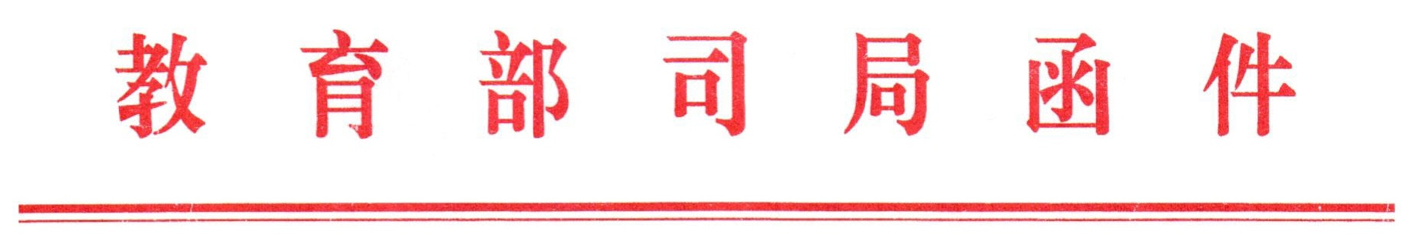
教语用司函〔2015〕25号

关于举办2015两岸大学生汉字文化创意大会的通知

各省、自治区、直辖市教育厅（教委）、语委，新疆生产建设兵团教育局、语委，部属各高等学校：
为贯彻落实习近平总书记关于促进两岸关系和平发展的讲话精神，增进两岸同胞福祉，促进心灵沟通，增强两岸同胞的民族认同、文化认同、国家认同，共同传承中华优秀传统文化，建设共同精神家园，经研究，决定委托中国语文现代化学会举办2015两岸大学生汉字文化创意大会，现将有关事项通知如下。
一、大会主题
传承与创造。
二、举办方式及时间
大会包括两岸大学生汉字文化创意作品征集、两岸大学生汉字文化创意作品展、两岸大学生汉字文化创意研讨会3个部分。
两岸大学生汉字文化创意作品征集网上报送时间为2015年9月18日—10月30日，作品报送至大会秘书处邮箱：nyysczysjc@163.com；入围作品实物原作或模型及设计作品展览原件于2015年11月20日前报送至大会秘书处（详见附件1）。
汉字文化创意作品展和研讨会于2015年12月中旬在南京艺术学院举行，具体时间另行通知。
三、组织机构
1.指导单位：两岸合编中华语文工具书大陆编委会、台湾中华文化总会。
2.主办单位：中国语文现代化学会。
3.承办单位：江苏省语言文字应用学会、南京艺术学院。
大会秘书处设在南京艺术学院。
大会设评审专家委员会，由两岸汉语言文字研究专家及学者，美术、书法、视觉设计、表演等领域的专家组成，负责制定评审细则，独立开展评审工作。
四、参加对象
高校在校学生（包含硕士、博士研究生），并邀请台湾高校在校学生（包含硕士、博士研究生）参加。
五、工作要求
各省（区、市）教育行政部门、语言文字工作部门和各高等学校要高度重视此次活动，做好组织发动工作。要充分认识到两岸大学生汉字文化创意大会对加强两岸文化交流、推进两岸青年共同弘扬传承中华优秀传统文化、实现心灵契合的重要意义，并向在校学生进行广泛宣传，充分动员大学生积极参加。选拔活动要与学校教育教学有机融合、相互促进，确保不影响学校的正常教育教学。要认真收集相关文字、图片和视频等资料，积极配合、支持承办单位和媒体做好宣传报道。
两岸大学生汉字文化创意大会结束后，所有入选及获奖者均可获得由主办单位颁发的入选及获奖证书。教育部语用司不另行通知比赛结果。
教育部语言文字应用管理司联系人：庹迎香，电话：010-66097030。
大会秘书处地址：江苏省南京市北京西路74号南京艺术学院艺术创作与实践处114室，邮编：210013，联系人：李荣国、戴韵，电话：025-83498477，025-83498330，邮箱：nyysczysjc@163.com。

附件：1.2015两岸大学生汉字文化创意大会方案
2.2015两岸大学生汉字文化创意作品征集报名表

教育部语言文字应用管理司
2015年9月10日

